Cas d’utilisation : UC10 – Lancer la réinstallation d’une salle
Rédacteur :  Mark | Projet : | Date et version :
 | GESTAMAT | 06/10/2026 – v1.0
Description :
EN TANT QUE Gestionnaire
JE SOUHAITE Lancer la réinstallation d’une salle
AFIN DE Remettre l’ensemble des postes de la salle dans un état de configuration initial et sain

Acteur(s) secondaires : NÉANT
Critères d’acceptation (résultats attendus) :
- La réinstallation est lancée sur tous les postes de la salle sélectionnée
- Le gestionnaire est informé que la réinstallation a bien été lancée (la salle passe au statut « Réinstallation en cours »)
Règles de gestion métier :
Seul le gestionnaire peut lancer la réinstallation d’une salle
La réinstallation concerne une salle entière (tous les postes qui lui sont affectés)
Une salle ne peut pas être réinstallée si elle ne contient aucun poste
Une seule réinstallation à la fois par salle
Si des postes sont connectés au moment de la demande, l’administrateur en est averti avant de confirmer
Besoins non fonctionnels :
- Action réservée aux utilisateurs authentifiés ayant le rôle gestionnaire
- La demande de réinstallation est prise en compte par le système en moins de 5 secondes
Besoins en IHM :
- Liste ou sélecteur des salles avec leur nombre de postes
- Bouton « Lancer la réinstallation » sur la fiche de la salle
- Fenêtre de confirmation (salle, nombre de postes, postes connectés) avec boutons « Valider » et « Annuler »
- Messages de confirmation et d’erreur

Maquettes IHM :

- Liste des salles : cartes avec le nombre de postes. Elle montre aussi une salle « Réinstallation en cours » et une salle sans poste.
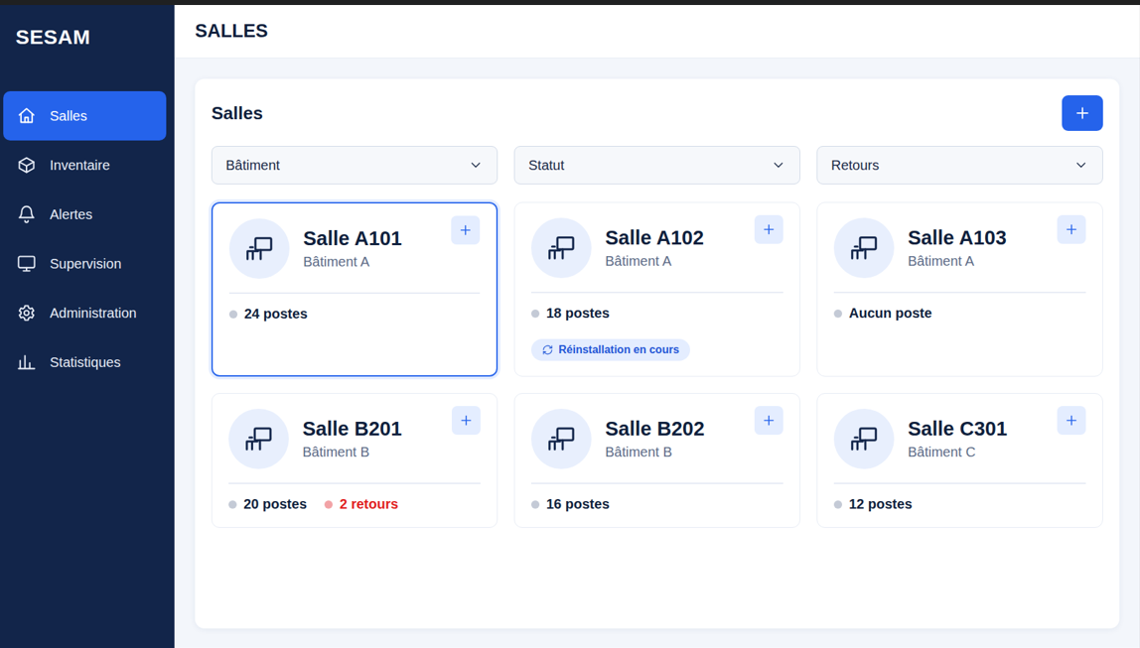

- Fiche de la salle : bouton « Lancer la réinstallation », compteurs (postes, connectés, dernière réinstallation) et liste des postes.
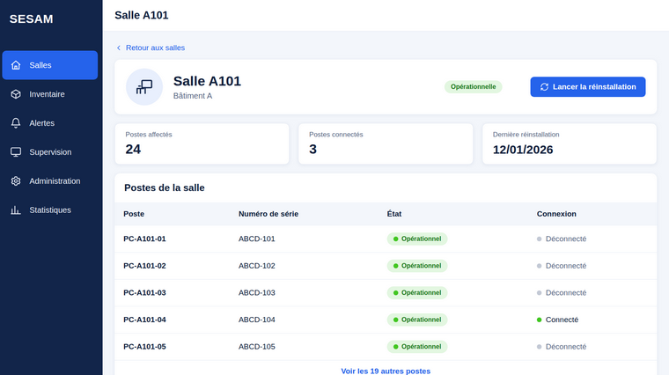

- Fenêtre de confirmation : salle, nombre de postes concernés, postes connectés (avec un avertissement), boutons « Annuler » et « Valider ».
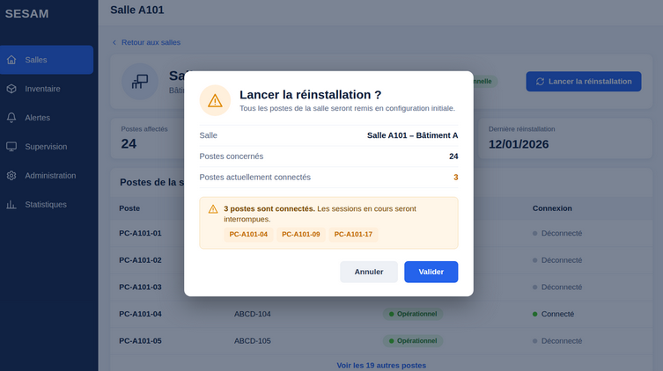

- Succès : message de confirmation et salle au statut « Réinstallation en cours ».
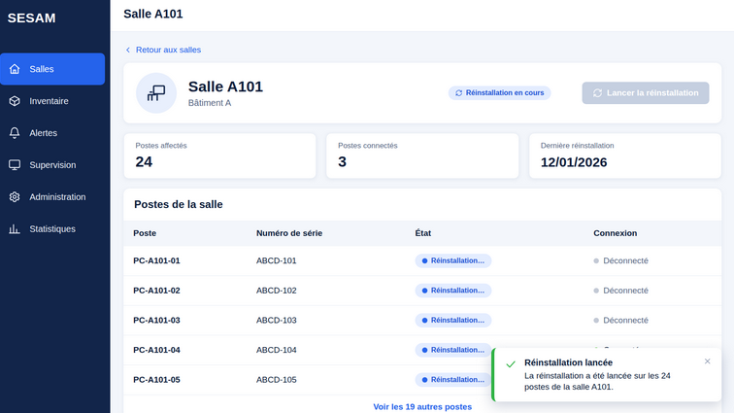

- Erreur « aucun poste » (scénario alternatif 1).
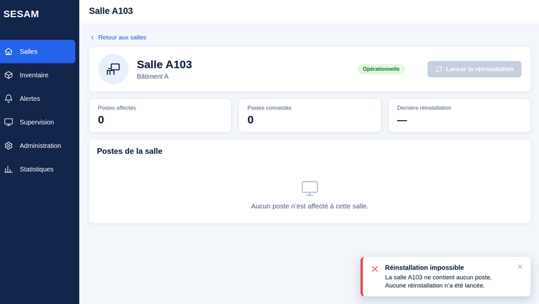

- Erreur « déjà en cours » (scénario alternatif 2) : le bouton est grisé.
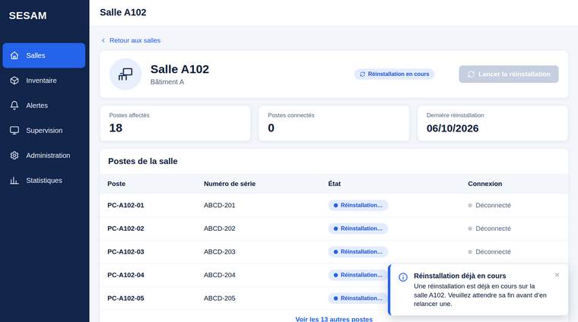

- Postes injoignables (scénario alternatif 4) : bandeau listant les postes en échec, la réinstallation continuant sur les autres.
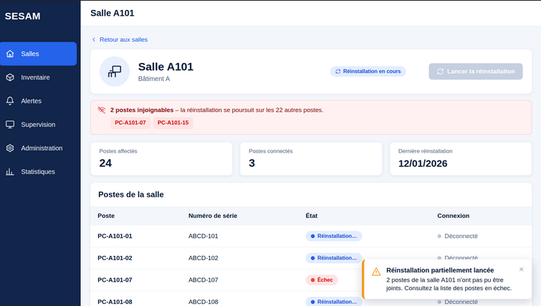
Diagramme d’activité : non requis pour ce cas d’utilisation (peu de scénarios alternatifs).

Scénarios du cas d’utilisation
Pré-conditions : | - Le gestionnaire est authentifié  - Le gestionnaire est sur la page de gestion des salles
Scénario nominal (obligatoire)
Acteur Principal |  | Système
1. Le gestionnaire sélectionne la salle à réinstaller |  | 2. Le système affiche le détail de la salle (nombre de postes, statut)
3. Le gestionnaire clique sur « Lancer la réinstallation » |  | 4. Le système vérifie que la salle contient au moins un poste et qu’aucune réinstallation n’est déjà en cours
 |  | 5. Le système affiche la fenêtre de confirmation (salle, nombre de postes concernés, postes actuellement connectés)
6. Le gestionnaire confirme en cliquant sur « Valider » |  | 7. Le système lance la réinstallation sur chaque poste de la salle
 |  | 8. Le système passe la salle au statut « Réinstallation en cours » et affiche un message de confirmation
Scénario alternatif 1 : La salle ne contient aucun poste
 |  | 4.a1.1 Le système constate que la salle ne contient aucun poste
 |  | 4.a1.2 Le système affiche un message d’erreur et la réinstallation n’est pas lancée
Scénario alternatif 2 : Une réinstallation est déjà en cours sur la salle
 |  | 4.a2.1 Le système constate qu’une réinstallation est déjà en cours sur cette salle
 |  | 4.a2.2 Le système informe le gestionnaire et bloque le lancement
Scénario alternatif 3 : L’administrateur annule la réinstallation
6.a3.1 Le gestionnaire clique sur « Annuler » |  | 6.a3.2 Le système ferme la fenêtre de confirmation sans rien lancer
 |  | 6.a3.3 La salle reste inchangée
Scénario alternatif 4 : Un ou plusieurs postes sont injoignables
 |  | 8.a4.1 Le système ne parvient pas à joindre un ou plusieurs postes de la salle
 |  | 8.a4.2 Le système poursuit la réinstallation sur les autres postes
 |  | 8.a4.3 Le système signale au gestionnaire la liste des postes en échec

